 | Всемирная конференция радиосвязи (ВКР-23)  Дубай, 20 ноября – 15 декабря 2023 года |  | 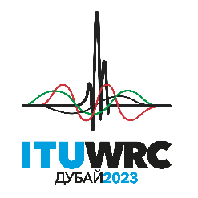
ПЛЕНАРНОЕ ЗАСЕДАНИЕ |  | Документ 6-R
 |  | 14 июня 2023 года
 |  | Оригинал: английский
Записка Генерального секретаря
бюджет всемирной КОНФЕРЕНЦИИ радиосвязи (вкр-23)
Для информации Комитета по бюджетному контролю к настоящему документу прилагается бюджет Всемирной конференции радиосвязи (ВКР-23) на двухгодичный период 2022−2023 годов, утвержденный Советом на его сессии 2021 года путем принятия Резолюции 1405.
Дорин БОГДАН-МАРТИН
Генеральный секретарь
Приложение: 1

ПРИЛОЖЕНИЕ
(Тыс. швейцарских фраков)
 | Бюджет
Затраты по персоналу | 1 856
Прочие затраты по персоналу | 25
Служебные командировки | 225
Контрактные услуги | 120
Аренда и эксплуатация помещений и оборудования | 200
Материалы и расходные средства | 10
Приобретение помещений, мебели и оборудования | 3
Коммунальные услуги и внутренние службы
Разное | 10
Итого | 2 449
Письменный перевод (12 256 страниц) | 1 788
Набор текста (16 666 страниц) | 944
Документация | 2 732
ВСЕГО | 5 181
______________

